Мельникова Юлия Юрьевна учитель английского языка первой категории.
Северо-Казахстанская область, г. Петропавловск, средняя школа №5.
Seasons and weather
Тема: “Seasons and weather”
Цель: совершенствование лексических знаний по теме “Seasons and weather”
Задачи:
1) развивающие: развивать логическое мышление, творческие способности, познавательную активность, культуру общения в группах, догадку, умение сопоставлять, анализировать, развивать навыки работы на компьютере, навыки создания постера.
2) обучающие: научить применять полученные знания в диалогической и монологической речи.
3) воспитывающие: воспитывать интерес к предмету, потребность учащихся в общении детей на английском языке.
I. Организационный момент.
1.Работа над произношением звука [ð] в стихотворении ”Whether the weather” (Слайд 1).
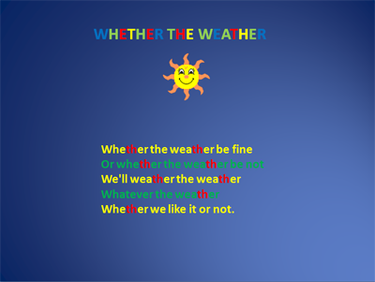
2. Прослушивание песни “The Four Seasons” (Слайд 2) http://learnenglishkids.britishcouncil.org/songs/the-leaves-the-tree
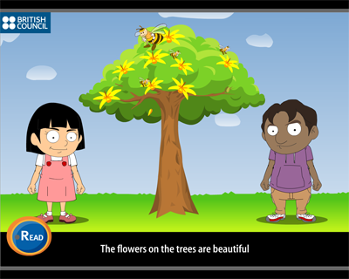
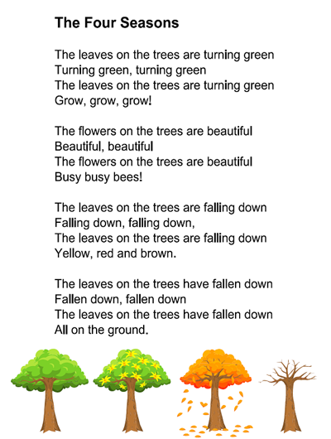
3. Введение темы урока, исходя из содержания песни (Слайд 3). Объявление цели, задач урока.
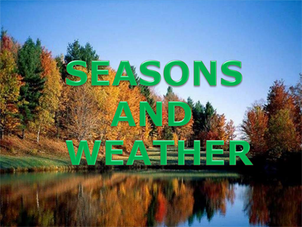
II. Этап актуализации знаний учащихся.
1. Определение времен года (Слайды 4, 5, 6, 7). What season is it?
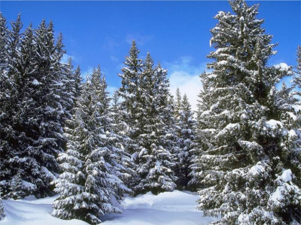
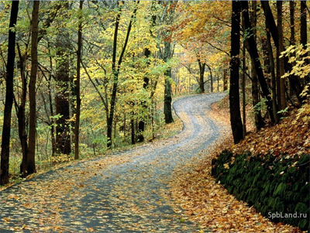
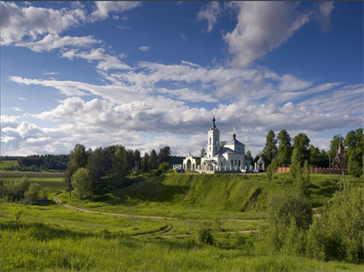
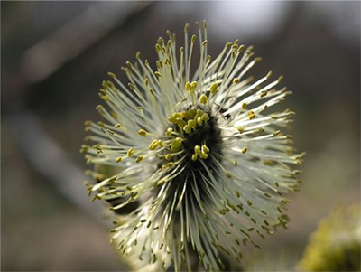
2. Нахождение соответствующих месяцев (Слайд 8).
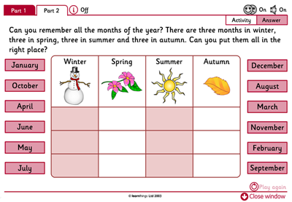
3. Работа в парах. Учащиеся друг другу задают вопросы по теме “When is your birthday?”
4. Работа с компьютером. Расположить дни рождения в правильном порядке (Слайд 9).
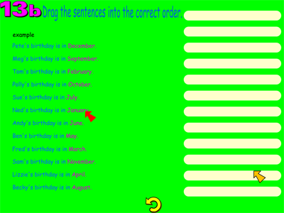
5. Аудирование “The lazy bear”. Прослушать текст, ответить на вопросы по тексту (Слайд 10).
http://learnenglishkids.britishcouncil.org/ru/short-stories/the-lazy-bear
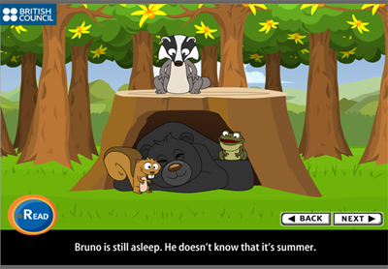
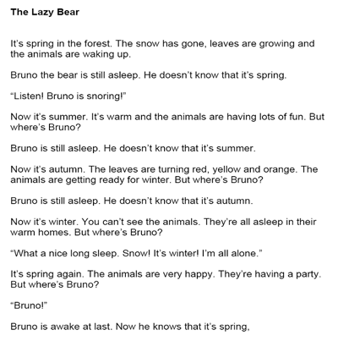
6. Написать тест по тексту (Слайд 11).
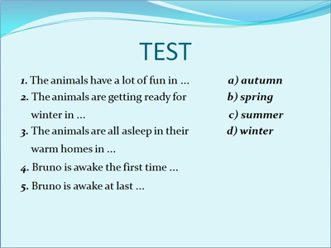
7. Взаимопроверка, выставление оценок друг другу (Слайды 12, 13).
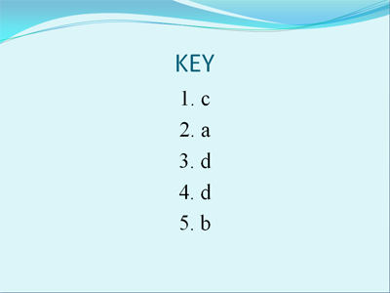
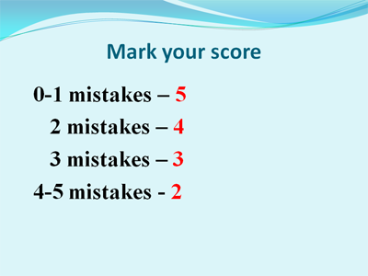
8. Разминка для глаз и тела (Слайд 14).
Hands up! Hands down!
Hands on hips! Sit down!
Stand up! Hands to the sides!
Bend left! Bend right!
One, two, three, hop!
One, two, three, stop!
Stand still!
9. Разговор о погоде. Работа с компьютером “What’s the weather like in different countries?” (Слайды 15, 16).
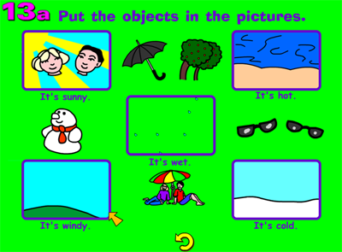
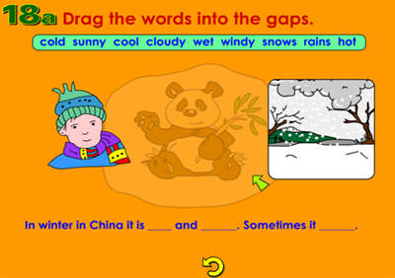
10. Разговор об одежде.
1) it’s sunny
2) it’s rainy
3) it’s cold
4) it’s cool
5) it’s hot
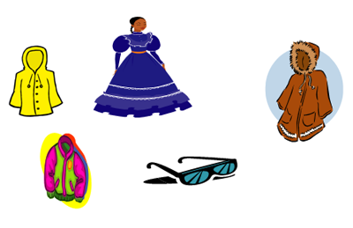
When … I put on my …
III. Этап закрепления знаний учащихся
1. Создание постера. Ученики образуют четыре группы, в зависимости от времени года. Используя клей и приготовленные учителем картинки по временам года, ученики создают постер. Затем группы составляют рассказ о своем постере, используя следующую схему:
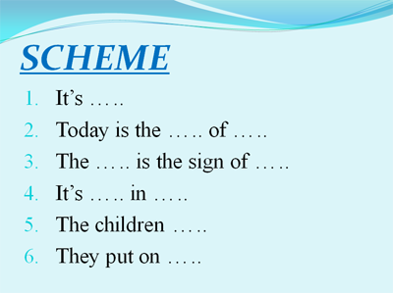
Сделанные постеры, сканируем, показываем на интерактивной доске. Затем группы защищают свою работу. Вот такие постеры получились у ребят:
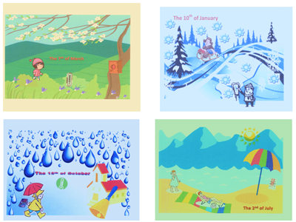
2. В Англии существует хорошая традиция дарить календари. Согласно этой традиции и мы тоже дарим календари нашим гостям.
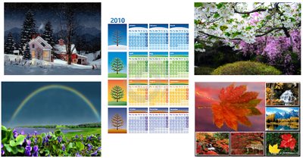
IV. Рефлексия.
Подводится итог урока. Учащиеся выражают свое отношение к уроку - выходят к интерактивной доске и ставят «плюс» у Солнышка, если урок был теплый и комфортный и «минус» у Снеговика, если урок был холодный.
Выставляются оценки за урок.
V. Этап информации домашнего задания.
Рассказать о своем любимом времени года.

